|  |
| --- |
| **แผนการจัดการเรียนรู้ที่ 1 เรื่อง ประเภทของสารอาหาร**  กลุ่มสาระการเรียนรู้วิทยาศาสตร์และเทคโนโลยี ชั้นประถมศึกษาปีที่ 6  หน่วยการเรียนรู้ที่ 1 เรื่อง อาหารและการย่อยอาหาร เวลา 11 ชั่วโมง  สอนวันที่ เดือน พ.ศ. เวลา 1 ชั่วโมง |

**1. มาตรฐานการเรียนรู้**

มาตรฐาน ว 1.2 เข้าใจความหลากหลายของระบบนิเวศ ความสัมพันธ์ระหว่างสิ่งไม่มีชีวิตกับสิ่งมีชีวิต และความสัมพันธ์ระหว่างสิ่งมีชีวิตกับสิ่งมีชีวิตต่าง ๆ ในระบบนิเวศ การถ่ายทอดพลังงาน การเปลี่ยนแปลงแทนที่ในระบบนิเวศ ความหมายของประชากร ปัญหาและผลกระทบที่มีต่อทรัพยากรธรรมชาติและสิ่งแวดล้อม แนวทางในการอนุรักษ์ทรัพยากรธรรมชาติและการแก้ไขปัญหาสิ่งแวดล้อม รวมทั้งนำความรู้ไปใช้ประโยชน์

**ตัวชี้วัด**

ว 1.2ป.6/1 ระบุสารอาหารและบอกประโยชน์ของสารอาหารแต่ละประเภทจากอาหารที่ตนเองรับประทาน

**2. สาระสำคัญ/ความคิดรวบยอด**

สารอาหารที่อยู่ในอาหารมี 6 ประเภท ได้แก่ คาร์โบไฮเดรต โปรตีน ไขมัน เกลือแร่ วิตามิน และน้ำ

**3. จุดประสงค์การเรียนรู้**

1) ระบุสารอาหารแต่ละประเภทจากอาหารที่ตนเองรับประทาน (K)

2) จำแนกสารอาหารแต่ละประเภทได้ (P)

3) รับผิดชอบและมุ่งมั่นในการทำงานที่ได้รับมอบหมาย (A)

4. **สาระการเรียนรู้**

สารอาหาร คือ สารที่เป็นส่วนประกอบอยู่ในอาหารที่เรารับประทานเข้าไปในร่างกาย ซึ่งได้มาจากกระบวนการย่อยอาหารของร่างกาย

สารอาหารมี 6 ประเภท ได้แก่ คาร์โบไฮเดรต โปรตีน เกลือแร่ วิตามิน ไขมัน และน้ำ

- คาร์โบไฮเดรต ได้แก่ ข้าว แป้ง น้ำตาล เผือก มัน

- โปรตีน ได้แก่ เนื้อสัตว์ นม ไข่ และถั่วเมล็ดแห้ง

- วิตามิน ได้แก่ ผักและผลไม้ต่าง ๆ เนื้อสัตว์ ไข่ นม

- เกลือแร่ ได้แก่ อาหารทะเล ผักและผลไม้ต่าง ๆ เนื้อสัตว์ นม ไข่แดง

- ไขมัน ได้แก่ น้ำมันหรือไขมัน

- น้ำ

**5. กระบวนการจัดการเรียนรู้**

* วิธีสอนแบบสืบเสาะหาความรู้ Inquiry Method : 5E

ขั้นที่ 1 กระตุ้นความสนใจ

1) ครูให้นักเรียนทำแบบทดสอบก่อนเรียนเรื่องอาหารและการย่อยอาหาร

2) ครูกระตุ้นความสนใจและตรวจสอบความรู้พื้นฐานของนักเรียน โดยให้นักเรียนจับกลุ่ม กลุ่มละ 3 – 4 คน เพื่อเล่นเกมส์จำแนกภาพอาหาร 5 หมู่ ภายในเวลา 2 นาที

3) เมื่อครบกำหนดเวลา ครูเฉลยแผ่นภาพร่วมกับนักเรียน โดยเราสามารถจำแนกอาหารตามหมู่ได้ 5 หมู่ ดังนี้

หมู่ที่ 1 ได้แก่ เนื้อสัตว์ นม ไข่ และถั่วเมล็ดแห้ง

หมู่ที่ 2 ได้แก่ ข้าว แป้ง น้ำตาล เผือก มัน

หมู่ที่ 3 ได้แก่ ผัก

หมู่ที่ 4 ได้แก่ ผลไม้

หมู่ที่ 5 ได้แก่ น้ำมันหรือไขมัน

4) ครูและนักเรียนร่วมกันสนทนาเกี่ยวกับอาหารหมู่ที่รับประทานนั้นจะให้สารอาหารอะไรบ้าง (แนวคำตอบ : อิสระตามความคิดเห็นของนักเรียน)

5) ครูใช้คำถามกระตุ้นความคิดว่าอาหารกับสารอาหาร เหมือนหรือแตกต่างกันอย่างไร (แนวคำตอบ: แตกต่างกัน อาหาร คือ สิ่งที่เรารับประทานเข้าไปในร่างกาย ส่วนสารอาหาร คือ สารที่เป็นส่วนประกอบอยู่ในอาหารที่เรารับประทานเข้าไปในร่างกาย)

6) ครูชี้แจงจุดประสงค์ในการเรียนให้แก่นักเรียนทราบ

ขั้นที่ 2 สำรวจค้นหา

7) ครูให้นักเรียนจับกลุ่ม กลุ่มละ 3 – 4 คน (กลุ่มเดิม) เพื่อทำกิจกรรมตามหาสารอาหาร ซึ่งมีขั้นตอนการทำกิจกรรมดังนี้

- ครูแจกบัตรภาพอาหารให้กับนักเรียน โดยให้นักเรียนช่วยกันพิจารณาว่าในอาหาร

นั้นมีส่วนประกอบอะไรบ้าง และแต่ละส่วนประกอบให้สารอาหารอะไรกับร่างกาย

- ให้นักเรียนร่วมกันสืบค้นข้อมูลในหนังสือเรียนวิทยาศาสตร์ ป.6 และอินเตอร์เน็ต

8) ครูให้นักเรียนแต่ละกลุ่มส่งตัวแทนออกมานำเสนอผลการวิเคราะห์สารอาหารหน้า ชั้นเรียน โดยให้แต่ละกลุ่มร่วมกันตั้งข้อสังเกตหรือแลกเปลี่ยนความคิดเห็นอย่างสร้างสรรค์

ขั้นที่ 3 อธิบายความรู้

9) ครูตั้งคำถามเพื่อสรุปความรู้ โดยตั้งคำถามในประเด็นต่อไปนี้

- สารอาหารมีกี่ประเภท อะไรบ้าง

(แนวคำตอบ: 6 ประเภท คือ คาร์โบไฮเดรต โปรตีน วิตามิน เกลือแร่ ไขมัน และน้ำ)

- แหล่งอาหารสำคัญของสารอาหารแต่ละประเภทมีอะไรบ้าง

(แนวคำตอบ : - คาร์โบไฮเดรต ได้แก่ ข้าว แป้ง น้ำตาล เผือก มัน

- โปรตีน ได้แก่ เนื้อสัตว์ นม ไข่ และถั่วเมล็ดแห้ง

- วิตามิน ได้แก่ ผักและผลไม้ต่าง ๆ เนื้อสัตว์ ไข่ นม

- เกลือแร่ ได้แก่ อาหารทะเล ผักและผลไม้ต่าง ๆ เนื้อสัตว์ นม ไข่แดง

- ไขมัน ได้แก่ น้ำมัน เนย กะทิ

- น้ำ

10) ครูให้นักเรียนยกตัวอย่างวิตามินและเกลือแร่ที่นักเรียนที่รู้จักกลุ่มละ 1 ชนิด (แนวคำตอบ: วิตามิน ได้แก่ A, B1, B2, C, D, E และ K เกลือแร่ ได้แก่ แคลเซียม ฟอสฟอรัส เหล็ก ไอโอดีน โซเดียม ฟลูออไรด์)

11) ครูให้นักเรียนตั้งคำถามเกี่ยวกับอาหารและสารอาหารที่สนใจเพิ่มเติม เช่น ในอาหาร 1 ประเภท มีสารอาหารได้มากกว่า 1 ชนิดหรือไม่ อย่างไร (แนวคำตอบ: ใช่ เช่น นม มีโปรตีน แต่ในขณะเดียวกันในนมก็มีวิตามิน D และมีแคลเซียมด้วย)

ขั้นที่ 4 ขยายความเข้าใจ

12) ครูให้นักเรียนทำใบงานเรื่อง อาหารและประเภทของสารอาหาร เพื่อขยายความเข้าใจของนักเรียน โดยในระหว่างที่นักเรียนทำใบงานครูคอยให้คำแนะนำปรึกษา

13) ครูและนักเรียนร่วมกันเฉลยคำตอบในใบงาน โดยสุ่มนักเรียนเพื่อตอบ จากนั้นให้สมาชิกในห้องร่วมกันพิจารณาและแลกเปลี่ยนความคิดเห็นในชั้นเรียน

14) ครูตั้งคำถามเพื่อกระตุ้นความสนใจและให้นักเรียนสามารถนำความรู้ที่ได้ไปใช้ในชีวิตประจำวัน เช่น ถ้านักเรียนรับประทานเฉพาะอาหารที่ชอบซ้ำกันบ่อย ๆ อาจส่งผลอย่างไรต่อร่างกาย (แนวคำตอบ: ทำให้ร่างกายได้รับสารอาหารบางประเภทมากเกินไป และอาจขาดสารอาหารบางประเภทซึ่งอาจทำให้ร่างกายไม่เจริญเติบโตตามวัย และอาจเกิดโรคที่เกิดจากการขาดสารอาหารประเภทหนึ่งๆ ได้)

ขั้นที่ 5 ตรวจสอบผล

15) ครูสุ่มนักเรียน 2 คน สรุปความรู้ที่ได้จากการทำกิจกรรม เรื่อง อาหารและประเภทของสารอาหาร จากนั้นให้เพื่อน ๆ ในห้องร่วมกันแลกเปลี่ยนความคิดเห็น

16) ครูตั้งคำถามเพื่อตรวจสอบความเข้าใจของนักเรียนในประเด็นต่าง ๆ ดังนี้

- หากนักเรียนไม่ชอบดื่มนม จะทำให้ขาดสารอาหารชนิดใด

(แนวคำตอบ: โปรตีน)

- นักเรียนรับประทานข้าวเหนียวหมูปิ้งจะได้รับสารอาหารใดบ้าง

(แนวคำตอบ: คาร์โบไฮเดรตจากข้าว โปรตีนและไขมันจากหมู)

17) ครูประเมินนักเรียนจากการตรวจใบงาน เรื่อง อาหารและประเภทของสารอาหาร บัตรภาพอาหาร และการมีส่วนร่วมในการตอบคำถามในชั้นเรียน

**6. การบูรณาการ**

🞏 บูรณาการสวนพฤกษศาสตร์โรงเรียน

🞏 บูรณาการโครงงานฐานวิจัย

🞏 บูรณาการกับหลักปรัชญาของเศรษฐกิจพอเพียง

🞏 บูรณาการข้ามกลุ่มสาระการเรียนรู้...........................................

🞏 อื่นๆ (ระบุ) .............................................................................................................................

**7. ภาระงาน / ชิ้นงาน**

**ใบงาน เรื่อง อาหารและประเภทของสารอาหาร**

**8. สื่อและแหล่งเรียนรู้**

1) สื่อการเรียนรู้

1.1) หนังสือเรียน วิทยาศาสตร์ ป.6

1.2) บัตรภาพอาหาร 5 หมู่

1.3) บัตรภาพอาหารในการวิเคราะห์สารอาหาร

1.4) ใบงาน เรื่อง อาหารและประเภทของสารอาหาร

2) แหล่งการเรียนรู้

2.1) ห้องเรียน

2.2) ห้องสมุด

**9. การวัดและประเมินผลการเรียนรู้**

|  |  |  |  |
| --- | --- | --- | --- |
| **รายการวัดและประเมินผล** | **วิธีการ** | **เครื่องมือ** | **เกณฑ์** |
| ด้านความรู้(K) | ตรวจใบงาน | แบบประเมินการทำงาน | ร้อยละ 60 ผ่านเกณฑ์ |
| ด้านทักษะ/กระบวนการ(P) | สังเกตพฤติกรรมการมีส่วนร่วมในกิจกรรม | แบบสังเกตพฤติกรรม  การทำงานรายบุคคล | ระดับคุณภาพ 2 ผ่านเกณฑ์ |
| ด้านคุณลักษณะอันพึงประสงค์(A) | สังเกตความมีวินัย ใฝ่เรียนรู้ และมุ่งมั่นในการทำงาน | แบบประเมินคุณลักษณะ  อันพึงประสงค์ | ระดับคุณภาพ 2 ผ่านเกณฑ์ |

**10. กิจกรรมเสนอแนะ**

............................................................................................................................................................................................................................................................................................................................................................

**11. ความเห็นของผู้บริหาร / ผู้ที่ได้รับมอบหมาย**

............................................................................................................................................................................................................................................................................................................................................................

ลงชื่อ.............................................................................

(................................................................)

ตำแหน่ง.......................................................................

วันที่..................เดือน................................พ.ศ.............

**12. บันทึกผลหลังการจัดการเรียนรู้**

12.1. สรุปผลการจัดการเรียนรู้

นักเรียนจำนวน...............................คน

ผ่านจุดประสงค์การเรียนรู้................คน คิดเป็นร้อยละ.............................

ไม่ผ่านจุดประสงค์การเรียนรู้.............คน คิดเป็นร้อยละ.............................

12.2 ผลการจัดกิจกรรมการเรียนรู้

1) ด้านความรู้ ........................................................................................................................

.............................................................................................................................................................................. ..............................................................................................................................................................................

..............................................................................................................................................................................

2) ด้านทักษะ/กระบวนการ....................................................................................................

............................................................................................................................................................................................................................................................................................................................................................ ..............................................................................................................................................................................

3) ด้านคุณลักษณะอันพึงประสงค์..........................................................................................

............................................................................................................................................................................................................................................................................................................................................................

..............................................................................................................................................................................

12.2 ปัญหาและอุปสรรค

..........................................................................................................................................................................................................................................................................................................................................................................................................................................................................................................................................

12.3 แนวทางในการแก้ปัญหาและพัฒนา

..........................................................................................................................................................................................................................................................................................................................................................................................................................................................................................................................................

ลงชื่อ.............................................................................ผู้สอน

(................................................................)

วันที่..................เดือน................................พ.ศ.............

**ภาคผนวก**

**บัตรภาพอาหาร 5 หมู่**

|  |  |  |  |
| --- | --- | --- | --- |
| http://4.bp.blogspot.com/_enVLP57PrXw/S1nBJlVaDcI/AAAAAAAAAB0/rK1nXKn45DM/s320/awb_image2032552151858.jpg | http://www.thaibizchina.com/upload/iblock/78b/yujiagongpian.jpg | http://www.zabzaa.com/health/wp-content/uploads/2014/08/milk.jpg | http://pintobannongney.tht.in/images/eggs.jpg |
|  | http://www.bangkokbanksme.com/wp-content/uploads/2016/02/%E0%B8%82%E0%B8%B2%E0%B8%A2%E0%B8%82%E0%B9%89%E0%B8%B2%E0%B8%A7.jpghttp://www.meemodel.com/image_upload/images/beauty/nut.jpg | https://s3-ap-southeast-1.amazonaws.com/photo.wongnai.com/photos/2015/01/28/0d37e91921d74f809931a8590e819110.jpg | http://f.ptcdn.info/992/022/000/1409653345-sugarheart-o.jpg |
| http://health.mthai.com/wp-content/uploads/2014/07/175773411.jpg | http://thebeutynerds.net/wp-content/uploads/2015/09/201411190912_000119.jpg | http://www2.tnews.co.th/userfiles/image/2(2279).jpg | http://image.dek-d.com/contentimg/2012/kit/Health_Hub/ep07/iStock_000005714383XSmall.jpg |
| https://encrypted-tbn1.gstatic.com/images?q=tbn:ANd9GcTdsw19RGVqRSkeMxxpfqn_J72Im37I4J2-_4yd-q3Ghzapkjqp | http://www.thaibodycare.com/wp-content/uploads/2015/09/fruits-for-kidney-health-01.jpg |  | https://sirikwanmay.files.wordpress.com/2013/01/369.jpghttp://www.thaihealth.or.th/data/content/22121/cms/glnopruwy379.jpg |
| http://www.thaihealth.or.th/data/content/27070/cms/e_aemstuvw1247.jpg | https://yuttapichai2009.files.wordpress.com/2015/02/cropped-e0b89ce0b8b1e0b881e0b895e0b8a3e0b8b0e0b881e0b8b9e0b8a5-e0b89ce0b8b1e0b881e0b881e0b8b2e0b894e0b8abe0b8ade0b8a11.png | http://wm.thaibuffer.com/o/u/wanchalerm/vd.jpg | http://images.thaiza.com/26/26_20140225163825..jpg |
| https://s3-ap-southeast-1.amazonaws.com/cosmenet/upload/content/Healthy+is+beauty/2015.04.05-healthy-heallthycookingoil/healthycookingoil-cover.jpg | http://olej-jojoba.pl/wp-content/uploads/2016/03/olejek-jojoba-2.jpg | http://my.haijai.com/article/food/coconut_oil/20150226_coconut_oil_7.jpg | https://kratai2007.files.wordpress.com/2014/02/e0b899e0b989e0b8b3e0b8a1e0b8b1e0b899e0b8abe0b8a1e0b8b91.jpg |
|  | | | |

**ภาพอาหารในการวิเคราะห์สารอาหาร**

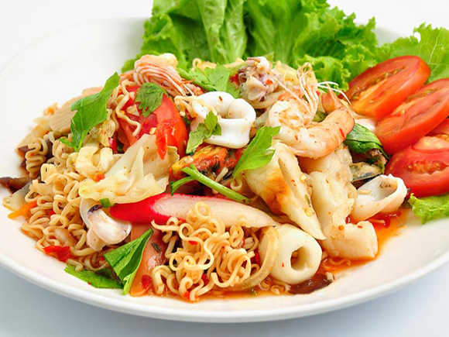

สารอาหารที่ได้รับ : ………………………………………………………………………………………………………………………………………………….

………………………………………………………………………………………………………………………………………………………………………………………

………………………………………………………………………………………………………………………………………………………………………………………

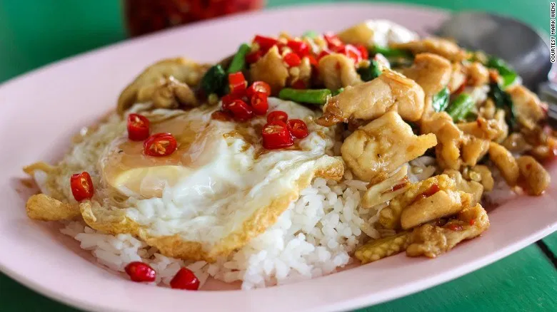

สารอาหารที่ได้รับ : ………………………………………………………………………………………………………………………………………………….

………………………………………………………………………………………………………………………………………………………………………………………

………………………………………………………………………………………………………………………………………………………………………………………

**ภาพอาหารในการวิเคราะห์สารอาหาร**

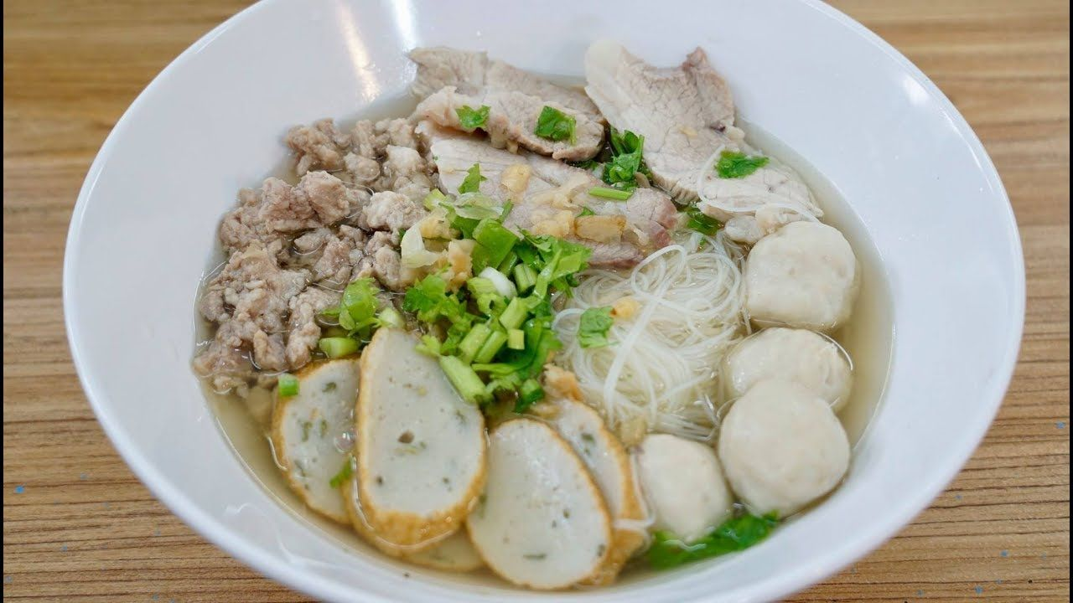

สารอาหารที่ได้รับ : ………………………………………………………………………………………………………………………………………………….

………………………………………………………………………………………………………………………………………………………………………………………

………………………………………………………………………………………………………………………………………………………………………………………

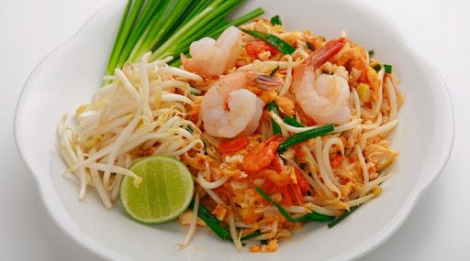

สารอาหารที่ได้รับ : ………………………………………………………………………………………………………………………………………………….

………………………………………………………………………………………………………………………………………………………………………………………

………………………………………………………………………………………………………………………………………………………………………………………

**ภาพอาหารในการวิเคราะห์สารอาหาร**

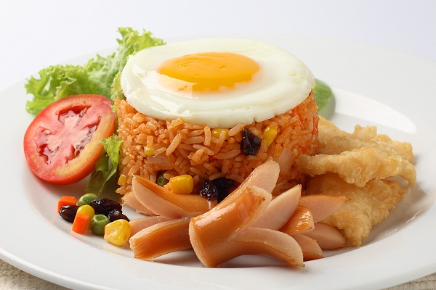

สารอาหารที่ได้รับ : ………………………………………………………………………………………………………………………………………………….

………………………………………………………………………………………………………………………………………………………………………………………

………………………………………………………………………………………………………………………………………………………………………………………

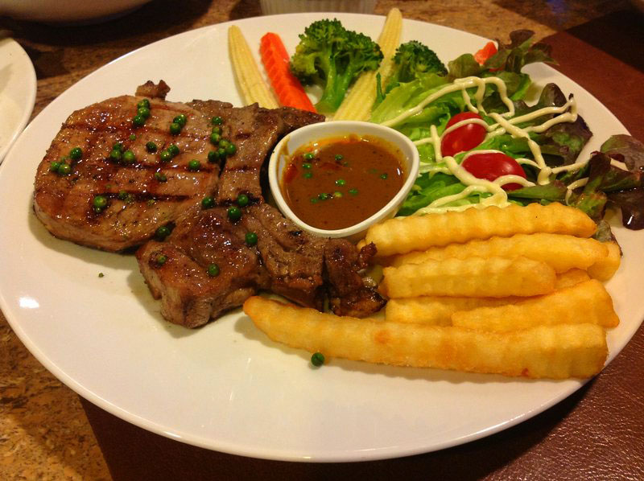

สารอาหารที่ได้รับ : ………………………………………………………………………………………………………………………………………………….

………………………………………………………………………………………………………………………………………………………………………………………

………………………………………………………………………………………………………………………………………………………………………………………

**ใบงาน เรื่อง อาหารและประเภทของสารอาหาร**

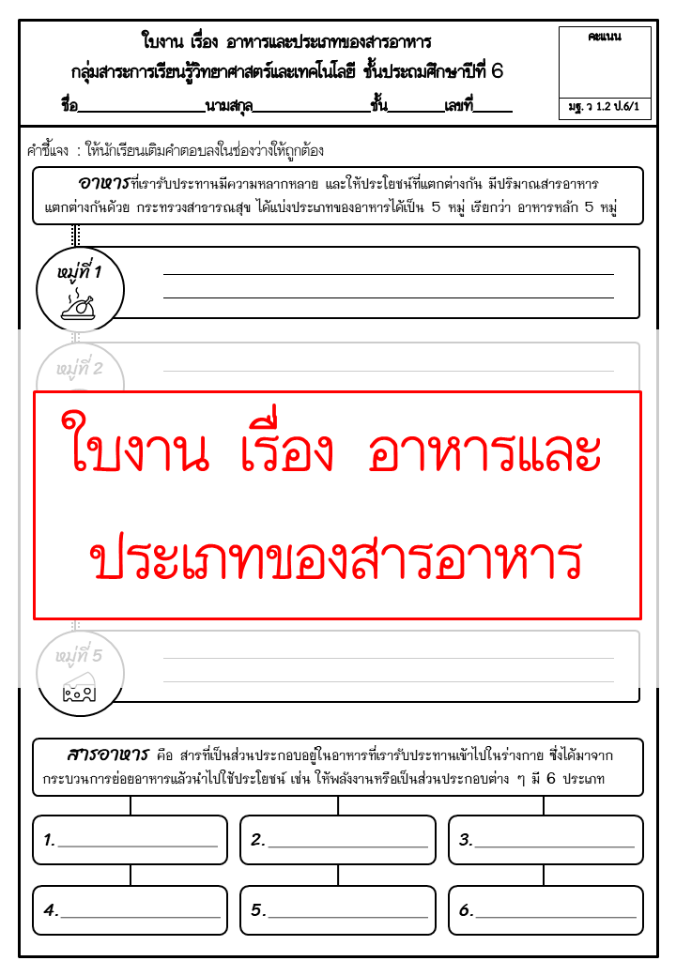

**แบบประเมินการทำงานเรื่อง อาหารและประเภทของสารอาหาร ชั้นประถมศึกษาปีที่ 6/2**

| **เลขที่** | **ชื่อ – นามสกุล** | **รายการประเมิน** | | | **รวมคะแนน**  **(10)** | **ผลการประเมิน** |
| --- | --- | --- | --- | --- | --- | --- |
| **ความถูกต้อง**  **(5)** | **ความสวยงาม**  **(3)** | **ความตรงต่อเวลา (2)** |
| 1 | ด.ช.โกศัลย์   สุวรรณชาตรี |  |  |  |  |  |
| 2 | ด.ช.ธนเดช   เถื่อนทิม |  |  |  |  |  |
| 3 | ด.ญ.จันทรากานต์   จันทร์เจริญ |  |  |  |  |  |
| 4 | ด.ญ.ณัฐริกา   เรืองประดับ |  |  |  |  |  |
| 5 | ด.ญ.ทิพยวารี   ชายแก้ว |  |  |  |  |  |
| 6 | ด.ญ.ภัทรวดี   รักจัน |  |  |  |  |  |
| 7 | ด.ญ.วรัชยา   หนูแก้ว |  |  |  |  |  |
| 8 | ด.ญ.อัญวริน   แดงเพ็ง |  |  |  |  |  |
| 9 | ด.ช.ญาณวุฒิ   ภาคทวี |  |  |  |  |  |
| 10 | ด.ช.นนทพัทธ์   หนูแก้ว |  |  |  |  |  |
| 11 | ด.ช.ศุภกันต์   พรหมทอง |  |  |  |  |  |
| 12 | ด.ญ.กัญญาพัชร์ ศิริแสง |  |  |  |  |  |
| 13 | ด.ญ.กุลวานีย์   หลังเมือง |  |  |  |  |  |
| 14 | ด.ญ.นิศาชล   แสงศรีธรรม |  |  |  |  |  |
| 15 | ด.ญ.ปฏิมาพร   สังข์สุวรรณ |  |  |  |  |  |
| 16 | ด.ญ.พัชราภรณ์   สงศรี |  |  |  |  |  |
| 17 | ด.ญ.พัชราภา   มงคล |  |  |  |  |  |
| 18 | ด.ญ.วรรณกร   ชูฟอง |  |  |  |  |  |
| 19 | ด.ช.พิธาน   สุวรรณโณ |  |  |  |  |  |
| 20 | ด.ญ.กัญญาวีร์   คงเสน |  |  |  |  |  |
| 21 | ด.ญ.กัญญานัท   เลี่ยนกุ้ยเห้ง |  |  |  |  |  |
| 22 | ด.ช.ธนาวิวัฒน์   รัตนพงศ์ |  |  |  |  |  |
| 23 | ด.ญ.ปวริศา   ขาวพุ่ม |  |  |  |  |  |
| 24 | ด.ช.ธนาคาร   ภู่สกุล |  |  |  |  |  |
| 25 | ด.ญ.พิชชานันท์   ฤทธิ์รัตน์ |  |  |  |  |  |
| 26 | ด.ญ.สุกฤตา   ไชยมิตร |  |  |  |  |  |
| 27 | ด.ญ.ณทิพรดา   บุญทิพย์ |  |  |  |  |  |
| 28 | ด.ช.กฤษฎา แสงแก้ว |  |  |  |  |  |
| 29 | ด.ญ.นัสญา มานิต |  |  |  |  |  |
| 30 | ด.ญ.องค์ศา พรหมช่วย |  |  |  |  |  |
| 31 | ด.ญ.อักษรสวรรค์ รอดเซี่ยม |  |  |  |  |  |
| 32 |  |  |  |  |  |  |

|  |  |
| --- | --- |
| **เกณฑ์การตัดสินคุณภาพ** | |
| 9-10 | ดีมาก |
| 7-8 | ดี |
| 5-6 | พอใช้ |
| 1-4 | ต้องปรับปรุง |

ลงชื่อ ผู้ประเมิน

ลงชื่อ.......................................................  
(นายวันชัย วงษ์วิไลย)  
ตำแหน่ง รองผู้อำนวยการโรงเรียน   
วันที่..........เดือน......................................พ.ศ.................

ลงชื่อ.......................................................  
(นายวันชัย วงษ์วิไลย)  
ตำแหน่ง รองผู้อำนวยการโรงเรียน   
วันที่..........เดือน......................................พ.ศ.................

( ) วันที่ เดือน พ.ศ.

**เกณฑ์การให้คะแนนการทำงาน**

|  |  |  |  |  |  |
| --- | --- | --- | --- | --- | --- |
| **รายการประเมิน** | **เกณฑ์การให้คะแนน** | | | | |
| **5** | **4** | **3** | **2** | **1** |
| ความถูกต้อง | ระบุหรืออธิบายคำตอบทุกข้อ ครบถ้วนถูกต้อง | ระบุหรืออธิบายคำตอบทุกข้อ ครบถ้วนแต่ถูกต้องบางส่วน (ผิด 1-2 จุด) | ระบุหรืออธิบายคำตอบทุกข้อ ครบถ้วนแต่ถูกต้องบางส่วน  (ผิดมากกว่า 2 จุด) | ระบุหรืออธิบายคำตอบไม่ครบทุกข้อ แต่ถูกต้อง | ระบุหรืออธิบายคำตอบไม่ครบทุกข้อและถูกต้องบางส่วน |
| ความสวยงาม | - | - | ตกแต่งระบายสีสวยงาม สะอาดเรียบร้อย | ตกแต่งระบายสีสวยงาม | ตกแต่งระบายสี ใบงานไม่สะอาด |
| ความตรงต่อเวลา | - | - | - | ส่งงานตามระยะเวลาที่กำหนด | ส่งงานช้ากว่าระยะเวลาที่กำหนด |

**แบบสังเกตพฤติกรรมการมีส่วนร่วมในกิจกรรมชั้นประถมศึกษาปีที่ 6/2**

| ที่ | พฤติกรรม  ชื่อ-สกุล | ความสนใจ | | | | การแสดง  ความคิดเห็น | | | | การตอบคำถาม | | | | การยอมรับ  ฟังคนอื่น | | | | ทำงานที่ได้รับมอบหมาย | | | | สรุป |
| --- | --- | --- | --- | --- | --- | --- | --- | --- | --- | --- | --- | --- | --- | --- | --- | --- | --- | --- | --- | --- | --- | --- |
| 4 | 3 | 2 | 1 | 4 | 3 | 2 | 1 | 4 | 3 | 2 | 1 | 4 | 3 | 2 | 1 | 4 | 3 | 2 | 1 |
| 1 | ด.ช.โกศัลย์   สุวรรณชาตรี |  |  |  |  |  |  |  |  |  |  |  |  |  |  |  |  |  |  |  |  |  |
| 2 | ด.ช.ธนเดช   เถื่อนทิม |  |  |  |  |  |  |  |  |  |  |  |  |  |  |  |  |  |  |  |  |  |
| 3 | ด.ญ.จันทรากานต์   จันทร์เจริญ |  |  |  |  |  |  |  |  |  |  |  |  |  |  |  |  |  |  |  |  |  |
| 4 | ด.ญ.ณัฐริกา   เรืองประดับ |  |  |  |  |  |  |  |  |  |  |  |  |  |  |  |  |  |  |  |  |  |
| 5 | ด.ญ.ทิพยวารี   ชายแก้ว |  |  |  |  |  |  |  |  |  |  |  |  |  |  |  |  |  |  |  |  |  |
| 6 | ด.ญ.ภัทรวดี   รักจัน |  |  |  |  |  |  |  |  |  |  |  |  |  |  |  |  |  |  |  |  |  |
| 7 | ด.ญ.วรัชยา   หนูแก้ว |  |  |  |  |  |  |  |  |  |  |  |  |  |  |  |  |  |  |  |  |  |
| 8 | ด.ญ.อัญวริน   แดงเพ็ง |  |  |  |  |  |  |  |  |  |  |  |  |  |  |  |  |  |  |  |  |  |
| 9 | ด.ช.ญาณวุฒิ   ภาคทวี |  |  |  |  |  |  |  |  |  |  |  |  |  |  |  |  |  |  |  |  |  |
| 10 | ด.ช.นนทพัทธ์   หนูแก้ว |  |  |  |  |  |  |  |  |  |  |  |  |  |  |  |  |  |  |  |  |  |
| 11 | ด.ช.ศุภกันต์   พรหมทอง |  |  |  |  |  |  |  |  |  |  |  |  |  |  |  |  |  |  |  |  |  |
| 12 | ด.ญ.กัญญาพัชร์ ศิริแสง |  |  |  |  |  |  |  |  |  |  |  |  |  |  |  |  |  |  |  |  |  |
| 13 | ด.ญ.กุลวานีย์   หลังเมือง |  |  |  |  |  |  |  |  |  |  |  |  |  |  |  |  |  |  |  |  |  |
| 14 | ด.ญ.นิศาชล   แสงศรีธรรม |  |  |  |  |  |  |  |  |  |  |  |  |  |  |  |  |  |  |  |  |  |
| 15 | ด.ญ.ปฏิมาพร   สังข์สุวรรณ |  |  |  |  |  |  |  |  |  |  |  |  |  |  |  |  |  |  |  |  |  |
| 16 | ด.ญ.พัชราภรณ์   สงศรี |  |  |  |  |  |  |  |  |  |  |  |  |  |  |  |  |  |  |  |  |  |
| 17 | ด.ญ.พัชราภา   มงคล |  |  |  |  |  |  |  |  |  |  |  |  |  |  |  |  |  |  |  |  |  |
| 18 | ด.ญ.วรรณกร   ชูฟอง |  |  |  |  |  |  |  |  |  |  |  |  |  |  |  |  |  |  |  |  |  |
| 19 | ด.ช.พิธาน   สุวรรณโณ |  |  |  |  |  |  |  |  |  |  |  |  |  |  |  |  |  |  |  |  |  |
| 20 | ด.ญ.กัญญาวีร์   คงเสน |  |  |  |  |  |  |  |  |  |  |  |  |  |  |  |  |  |  |  |  |  |
| 21 | ด.ญ.กัญญานัท   เลี่ยนกุ้ยเห้ง |  |  |  |  |  |  |  |  |  |  |  |  |  |  |  |  |  |  |  |  |  |
| 22 | ด.ช.ธนาวิวัฒน์   รัตนพงศ์ |  |  |  |  |  |  |  |  |  |  |  |  |  |  |  |  |  |  |  |  |  |
| 23 | ด.ญ.ปวริศา   ขาวพุ่ม |  |  |  |  |  |  |  |  |  |  |  |  |  |  |  |  |  |  |  |  |  |
| 24 | ด.ช.ธนาคาร   ภู่สกุล |  |  |  |  |  |  |  |  |  |  |  |  |  |  |  |  |  |  |  |  |  |
| 25 | ด.ญ.พิชชานันท์   ฤทธิ์รัตน์ |  |  |  |  |  |  |  |  |  |  |  |  |  |  |  |  |  |  |  |  |  |
| 26 | ด.ญ.สุกฤตา   ไชยมิตร |  |  |  |  |  |  |  |  |  |  |  |  |  |  |  |  |  |  |  |  |  |
| 27 | ด.ญ.ณทิพรดา   บุญทิพย์ |  |  |  |  |  |  |  |  |  |  |  |  |  |  |  |  |  |  |  |  |  |
| 28 | ด.ช.กฤษฎา แสงแก้ว |  |  |  |  |  |  |  |  |  |  |  |  |  |  |  |  |  |  |  |  |  |
| 29 | ด.ญ.นัสญา มานิต |  |  |  |  |  |  |  |  |  |  |  |  |  |  |  |  |  |  |  |  |  |
| 30 | ด.ญ.องค์ศา พรหมช่วย |  |  |  |  |  |  |  |  |  |  |  |  |  |  |  |  |  |  |  |  |  |
| 31 | ด.ญ.อักษรสวรรค์ รอดเซี่ยม |  |  |  |  |  |  |  |  |  |  |  |  |  |  |  |  |  |  |  |  |  |
| 32 | ด.ช.โกศัลย์   สุวรรณชาตรี |  |  |  |  |  |  |  |  |  |  |  |  |  |  |  |  |  |  |  |  |  |

เกณฑ์การวัดผลให้คะแนนระดับคุณภาพของแต่ละพฤติกรรมดังนี้

ดีมาก = 4 มีความสนใจ ไม่พูดคุยในชั้น ตอบคำถามถูกต้อง ทำงานส่งครบตรงเวลา

ดี = 3 การแสดงออกอยู่ในเกณฑ์ประมาณ 70%

ปานกลาง = 2 การแสดงออกอยู่ในเกณฑ์ประมาณ 50%

ปรับปรุง = 1 เข้าชั้นเรียนแต่การแสดงออกน้อยมาก ส่งงานไม่ครบ ไม่ตรงต่อเวลา

ลงชื่อ ผู้สังเกต

( )

วันที่ เดือน พ.ศ.

**แบบประเมินคุณลักษณะอันพึงประสงค์**

คำชี้แจง : ให้ผู้สอนสังเกตพฤติกรรมของนักเรียน แล้วขีด ✓ ลงในช่องที่ตรงกับระดับคะแนน

|  |  |  |  |  |
| --- | --- | --- | --- | --- |
| **คุณลักษณะ อันพึงประสงค์ด้าน** | **รายการประเมิน** | **ระดับคะแนน** | | |
| **3** | **2** | **1** |
| **1. รักชาติ ศาสน์**  **กษัตริย์** | 1.1 ยืนตรงเคารพธงชาติ และร้องเพลงชาติได้ |  |  |  |
| 1.2 เข้าร่วมกิจกรรมที่สร้างความสามัคคี ปรองดอง และเป็นประโยชน์ |  |  |  |
| 1.3 เข้าร่วมกิจกรรมทางศาสนาที่ตนนับถือ ปฏิบัติตามหลักศาสนา |  |  |  |
| 1.4 เข้าร่วมกิจกรรมที่เกี่ยวกับสถาบันพระมหากษัตริย์ตามที่โรงเรียนจัดขึ้น |  |  |  |
| **2. ซื่อสัตย์ สุจริต** | 2.1 ให้ข้อมูลที่ถูกต้อง และเป็นจริง |  |  |  |
| 2.2 ปฏิบัติในสิ่งที่ถูกต้อง |  |  |  |
| **3. มีวินัย รับผิดชอบ** | 3.1 ปฏิบัติตามข้อตกลง กฎเกณฑ์ ระเบียบ มีความตรงต่อเวลา |  |  |  |
| **4. ใฝ่เรียนรู้** | 4.1 รู้จักใช้เวลาว่างให้เป็นประโยชน์ และนำไปปฏิบัติได้ |  |  |  |
| 4.2 รู้จักจัดสรรเวลาให้เหมาะสม |  |  |  |
| 4.3 เชื่อฟังคำสั่งสอนของบิดา-มารดา โดยไม่โต้แย้ง |  |  |  |
| 4.4 ตั้งใจเรียน |  |  |  |
| **5. อยู่อย่าง**  **พอเพียง** | 5.1 ใช้ทรัพย์สินและสิ่งของของโรงเรียนอย่างประหยัด |  |  |  |
| 5.2 ใช้อุปกรณ์การเรียนอย่างประหยัดและรู้คุณค่า |  |  |  |
| 5.3 ใช้จ่ายอย่างประหยัดและมีการเก็บออมเงิน |  |  |  |
| **6. มุ่งมั่น**  **ในการทำงาน** | 6.1 มีความตั้งใจและพยายามในการทำงานที่ได้รับมอบหมาย |  |  |  |
| 6.2 มีความอดทนและไม่ท้อแท้ต่ออุปสรรคเพื่อให้งานสำเร็จ |  |  |  |
| **7. รักความเป็นไทย** | 7.1 มีจิตสำนึกในการอนุรักษ์วัฒนธรรมและภูมิปัญญาไทย |  |  |  |
| 7.2 เห็นคุณค่าและปฏิบัติตนตามวัฒนธรรมไทย |  |  |  |
| **8. มีจิตสาธารณะ** | 8.1 รู้จักช่วยพ่อแม่ ผู้ปกครอง และครูทำงาน |  |  |  |
| 8.2 รู้จักการดูแล รักษาทรัพย์สมบัติและสิ่งแวดล้อม |  |  |  |
| รวม | |  | | |

|  |  |
| --- | --- |
| **เกณฑ์การตัดสินคุณภาพ** | |
| 46 - 60 | ดี |
| 30 - 45 | พอใช้ |
| ต่ำกว่า 30 | ปรับปรุง |

**เกณฑ์การให้คะแนน**

ปฏิบัติหรือแสดงพฤติกรรม**อย่างสม่ำเสมอ** ให้ 3 คะแนน

ปฏิบัติหรือแสดงพฤติกรรม**บ่อยครั้ง** ให้ 2 คะแนน

ปฏิบัติหรือแสดงพฤติกรรม**บางครั้ง** ให้ 1 คะแนน

ลงชื่อ ผู้สังเกต

( )

วันที่ เดือน พ.ศ.